**GUÍA N°3 DE LABORATORIO DE ELECTROMAGNETISMO:**

**“CAPACITORES”**

# 

# I.- OBJETIVOS. -

**1)** Determinar la capacitancia del condensador de placas paralelas, mediante la gráfica de energía almacenada en el capacitor en función del potencial al cuadrado aplicado a dicho dispositivo.

**2)** Estudiar el comportamiento de los condensadores con y sin dieléctricos.

**3)** Deducir el comportamiento de la carga eléctrica y el voltaje para la conexión de condensadores serie y paralelo.

**II.- MATERIALES.-**

Completará el laboratorio virtual utilizando el Capacitor Lab de Phet, el software de análisis de datos (Excel) y este documento.

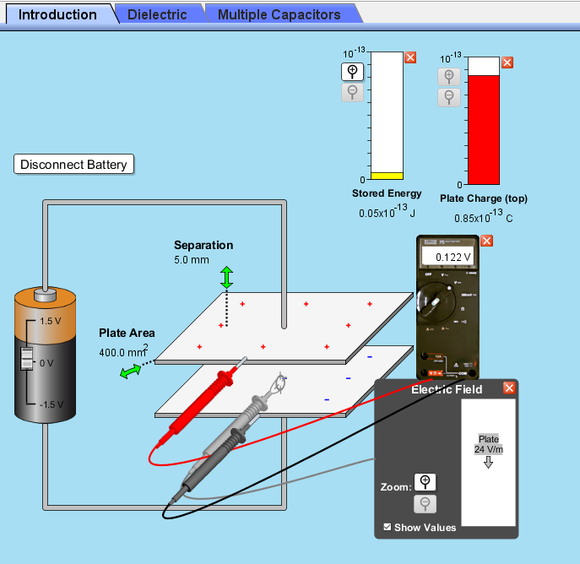

**III.- PROCEDIMIENTO. -**

En esta experiencia se procederá en seis partes. A continuación, cada una de ellas:

**Primera parte**

**Energía almacenada en el condensador versus Voltaje**

**1.-** Abra el (https://phet.colorado.edu/en/simulation/capacitor-lab)

**2.-** Ajuste las placas al área máxima (400,0 [mm2]), separación mínima (5,0 [mm]).

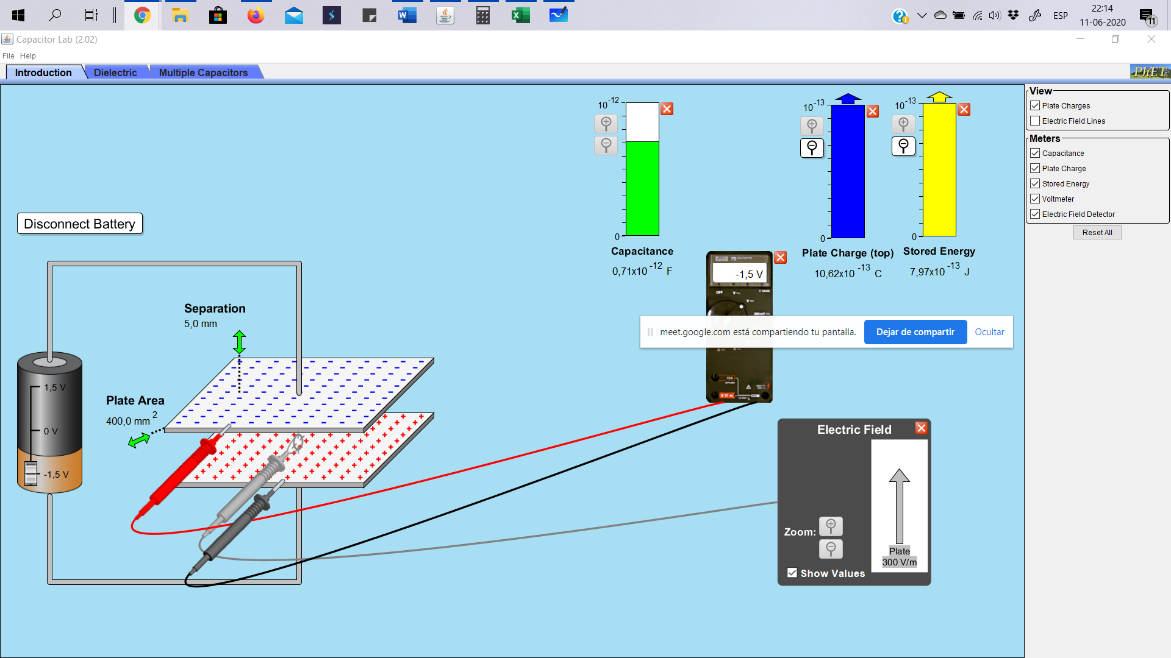

**3.-** Usando los medidores provistos (carga, energía, campo eléctrico E y voltímetro) en la simulación complete la siguiente tabla de datos

**4.-** Calcule la capacitancia utilizando , este el valor real.

R) 7,08x10^(-13) [F]

**5.-** Aumentar la tensión (el voltaje) de la batería y registrar los valores de la tensión a través del condensador (V), cargo en la placa (Q), y la energía almacenada (U)

|  |  |  |  |  |  |  |  |  |
| --- | --- | --- | --- | --- | --- | --- | --- | --- |
| **Separación d = 0,005 [m], Área placa A= 0,0004 [m2], Capacitancia  7,08x10^(-13) [F]** | | | | | | | | |
| **Ensayo** | **Diferencia de potencial V [V]** | **Carga Q [C]** | **Energía Almacenada U [J]** | **Campo eléctrico entre las placas E [V/m]** | **V2 [volt]2** | **Q2 [C2]** | **E2 [V/m]2** | **Densidad de Energía almacenada**  ***u*[J/m3]** |
| 1 | 0,294 | 2,08E-13 | 3,10E-14 | 59 | 0,0864136 | 4,33E-26 | 3481 | 1,55E-08 |
| 2 | 0,425 | 3,01E-13 | 6,40E-14 | 85 | 0,180625 | 9,06E-26 | 7225 | 3,20E-08 |
| 3 | 0,686 | 4,86E-13 | 1,67E-13 | 137 | 0,470596 | 2,36E-25 | 18769 | 8,35E-08 |
| 4 | 0,947 | 6,71E-13 | 3,18E-13 | 189 | 0,896809 | 4,50E-25 | 35721 | 1,59E-07 |
| 5 | 1,5 | 1,06E-12 | 7,97E-13 | 300 | 2,25 | 1,13E-24 | 90000 | 3,99E-07 |
| 6 | -0,394 | 2,70E-13 | 5,50E-14 | 79 | 0,155236 | 7,29E-26 | 6241 | 2,75E-08 |
| 7 | -0,754 | 5,34E-13 | 2,01E-13 | 151 | 0,568516 | 2,85E-25 | 22801 | 1,01E-07 |
| 8 | -1,015 | 7,19E-13 | 3,65E-13 | 203 | 1,030225 | 5,17E-25 | 41209 | 1,83E-07 |
| 9 | -1,243 | 8,81E-13 | 5,48E-13 | 249 | 1,545049 | 7,76E-25 | 62001 | 2,74E-07 |
| 10 | -1,5 | 1,06E-12 | 7,97E-13 | 300 | 2,25 | 1,13E-24 | 90000 | 3,99E-07 |

**6.-** Use Excel para trazar la relación entre (V2, U), usando V2 como variable independiente en la planilla Excel.

**7.-** Use la ecuación para determinar ***C0*** usando la pendiente de la gráfica.



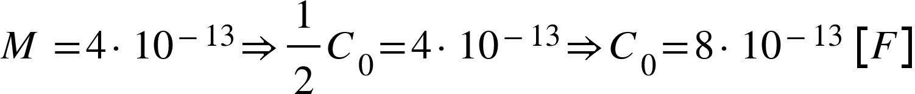

8.- Compare este valor de ***C0*** con el ***C0*** en la tabla. Calcule el porcentaje de error.

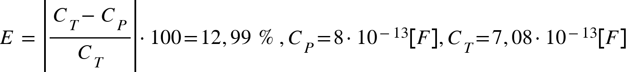

9.- Adjunte el gráfico a su informe de datos.

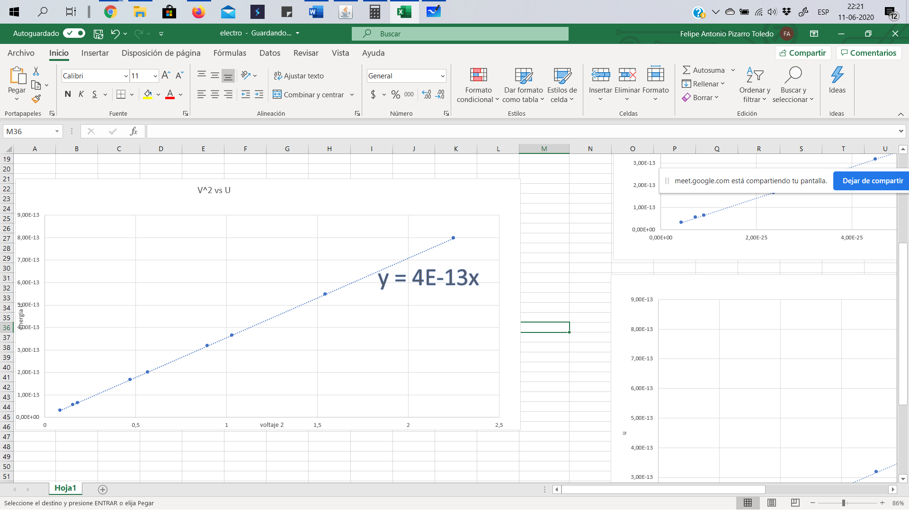

10.- Use Excel para trazar la relación entre (Q2, U), usando Q2 como variable independiente en Excel.

11.- Use la ecuación , para determinar C0 usando la pendiente de la gráfica.

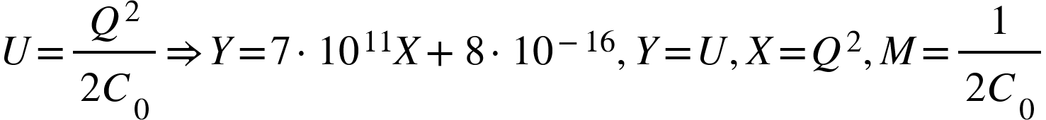

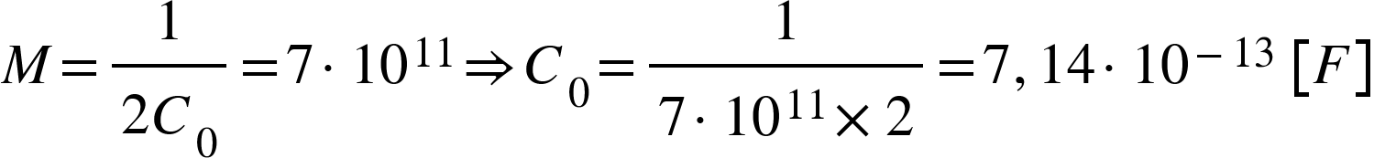

12.- Compare este valor de C0 con C0 en la tabla. Calcule el porcentaje de error.



13.- Adjunte el gráfico a su informe de datos.

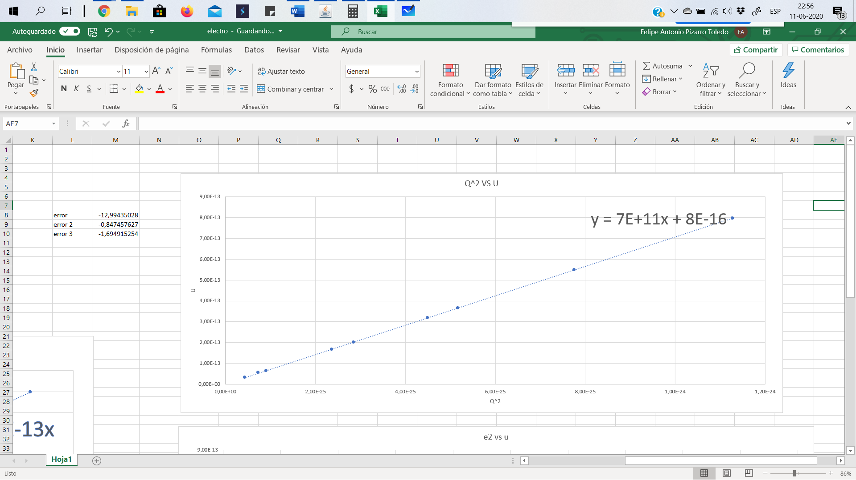

14.- Use Excel para trazar la relación entre (E2, U), usando E2 en el eje horizontal Excel.

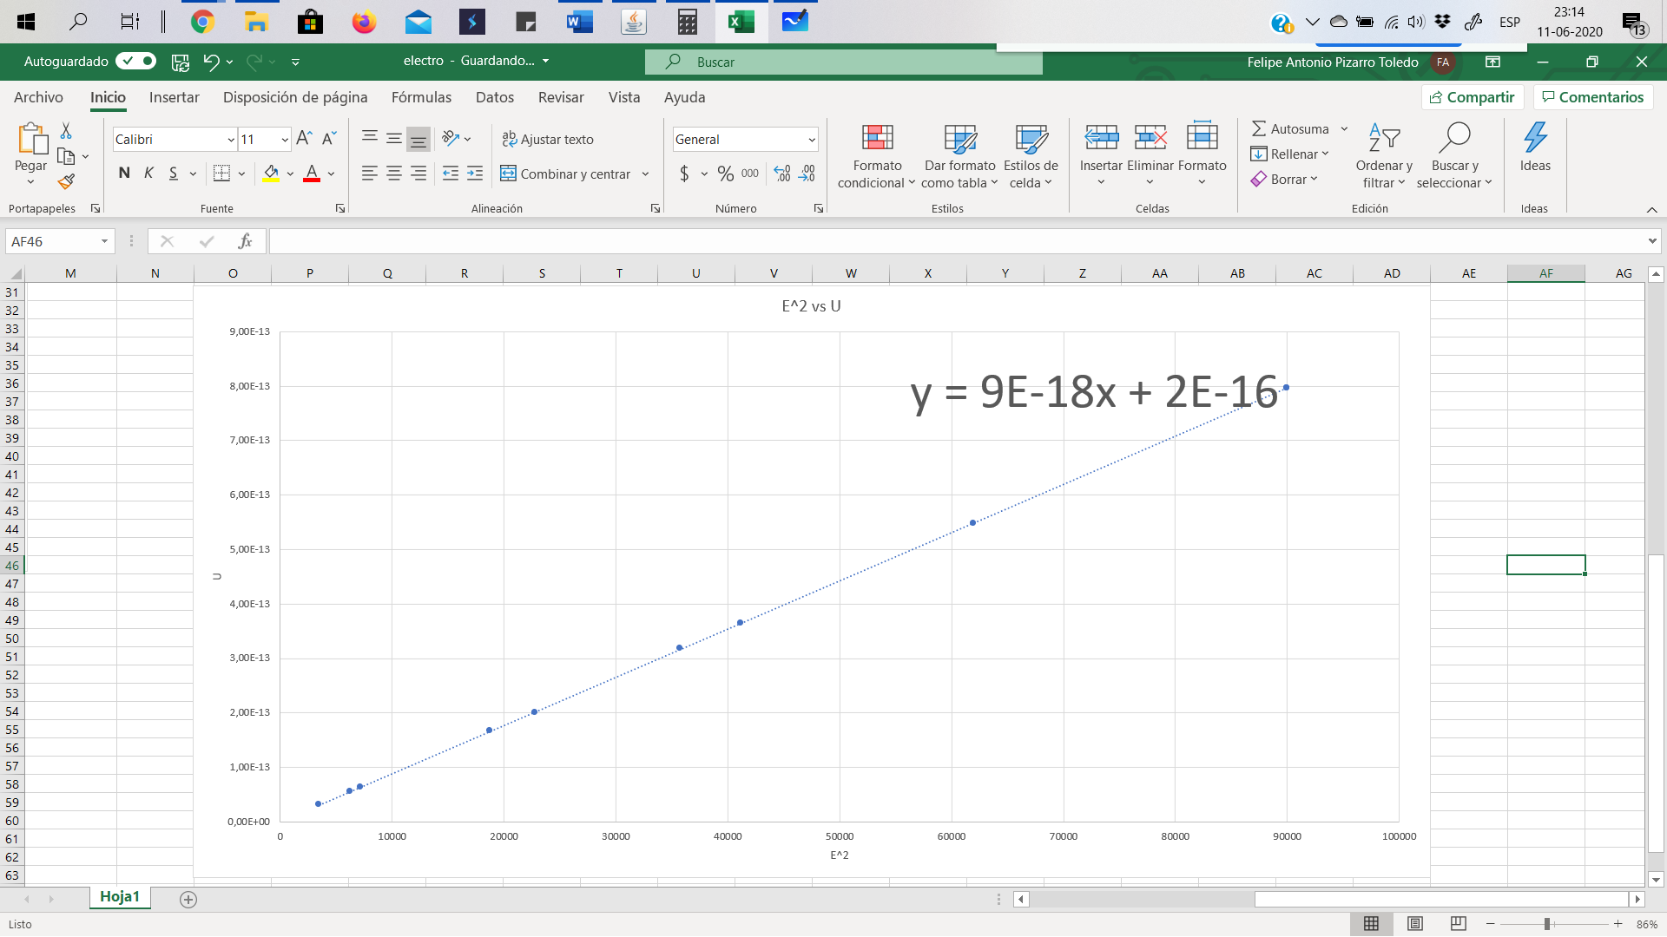

11..- Use la ecuación , para determinar 0 usando la pendiente de la gráfica.

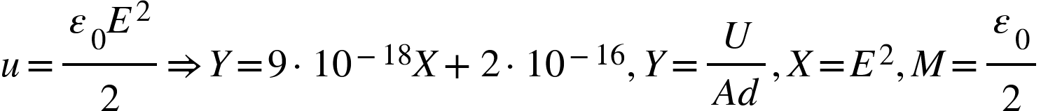



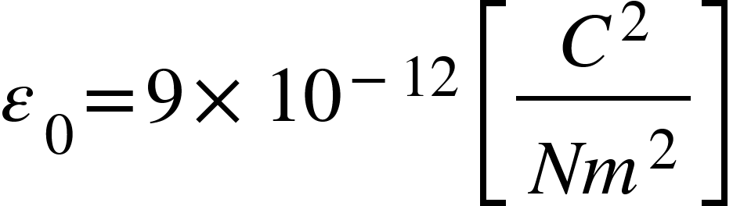

12.- Compare este valor de 0 con 0 = 8,85x10-12 [F/m] en la tabla. Calcule el porcentaje de error.



**Segunda parte**

**Dieléctricos y capacitancia**

1. Abra el (https://phet.colorado.edu/en/simulation/capacitor-lab)
2. Haga clic en la pestaña "Dieléctricos".
3. Coloque el valor del área ***A*** de las placas entre (195 - 205 [mm2]), la separación ***d*** entre (7,5- 8,5 [mm]), voltaje positivo de la batería máxima (1,5 [V]) y la constante dieléctrica mínima (1) con cero compensada para empezar. Ver fig. abajo.

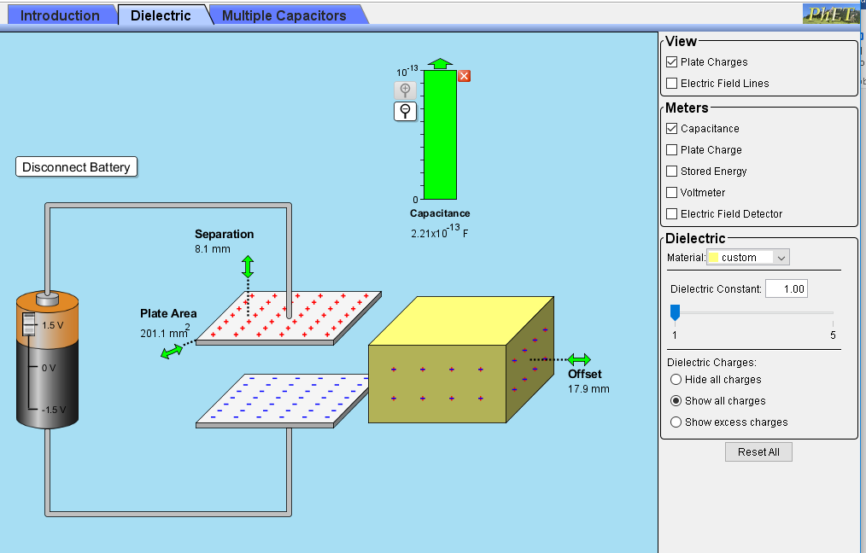



1. Determine el valor de y compárelo con el valor que entrega el simulador.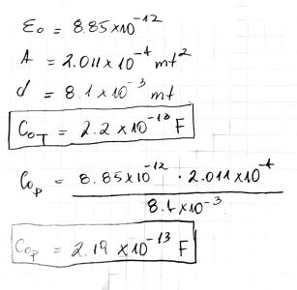

**5.-** Inserte el material dieléctrico en el condensador y determine el valor de la capacitancia ***C*** (en F)

R) 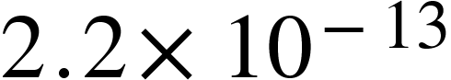 F

**6.-** Cambie el valor de la constante dieléctrica ***K*** y luego complete la siguiente tabla de datos (mantenga la separación de la placa y el área constante durante todas las pruebas)

**7.-** Dibuja el mejor ajuste usando Excel entre (***K***, ***C***), y encuentra la pendiente de la línea. 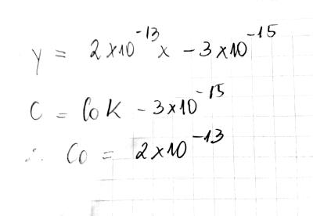

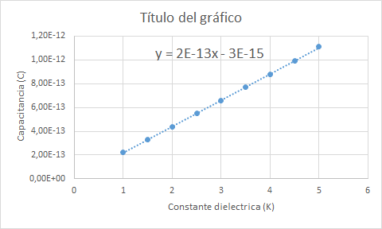

**8.-** Adjunte el gráfico a su informe de laboratorio.

|  |  |  |
| --- | --- | --- |
| C0 = <math xmlns="http://www.w3.org/1998/Math/MathML"><mn>2</mn><mo>.</mo><mn>2</mn><mo>&#xD7;</mo><msup><mn>10</mn><mrow><mo>-</mo><mn>13</mn></mrow></msup></math> [F] | | |
| **Ensayo** | **Constante Dieléctrica**  **K** | **Capacitancia [F]**  **C** |
| 1 | 1 | <math xmlns="http://www.w3.org/1998/Math/MathML"><mn>2</mn><mo>.</mo><mn>2</mn><mo>&#xD7;</mo><msup><mn>10</mn><mrow><mo>-</mo><mn>13</mn></mrow></msup></math> |
| 2 | 1,5 | <math xmlns="http://www.w3.org/1998/Math/MathML"><mn>3</mn><mo>.</mo><mn>3</mn><mo>&#xD7;</mo><msup><mn>10</mn><mrow><mo>-</mo><mn>13</mn></mrow></msup></math> |
| 3 | 2 | <math xmlns="http://www.w3.org/1998/Math/MathML"><mn>4</mn><mo>.</mo><mn>4</mn><mo>&#xD7;</mo><msup><mn>10</mn><mrow><mo>-</mo><mn>13</mn></mrow></msup></math> |
| 4 | 2,5 | <math xmlns="http://www.w3.org/1998/Math/MathML"><mn>5</mn><mo>.</mo><mn>5</mn><mo>&#xD7;</mo><msup><mn>10</mn><mrow><mo>-</mo><mn>13</mn></mrow></msup></math> |
| 5 | 3 | <math xmlns="http://www.w3.org/1998/Math/MathML"><mn>6</mn><mo>.</mo><mn>6</mn><mo>&#xD7;</mo><msup><mn>10</mn><mrow><mo>-</mo><mn>13</mn></mrow></msup></math> |
| 6 | 3,5 | <math xmlns="http://www.w3.org/1998/Math/MathML"><mn>7</mn><mo>.</mo><mn>7</mn><mo>&#xD7;</mo><msup><mn>10</mn><mrow><mo>-</mo><mn>13</mn></mrow></msup></math> |
| 7 | 4 | <math xmlns="http://www.w3.org/1998/Math/MathML"><mn>8</mn><mo>.</mo><mn>8</mn><mo>&#xD7;</mo><msup><mn>10</mn><mrow><mo>-</mo><mn>13</mn></mrow></msup></math> |
| 8 | 4,5 | <math xmlns="http://www.w3.org/1998/Math/MathML"><mn>9</mn><mo>.</mo><mn>9</mn><mo>&#xD7;</mo><msup><mn>10</mn><mrow><mo>-</mo><mn>13</mn></mrow></msup></math> |
| 9 | 5 | <math xmlns="http://www.w3.org/1998/Math/MathML"><mn>11</mn><mo>.</mo><mn>1</mn><mo>&#xD7;</mo><msup><mn>10</mn><mrow><mo>-</mo><mn>13</mn></mrow></msup></math> |

**9.-** Use la ecuación , determine ***C0*** y compare este valor.

R)

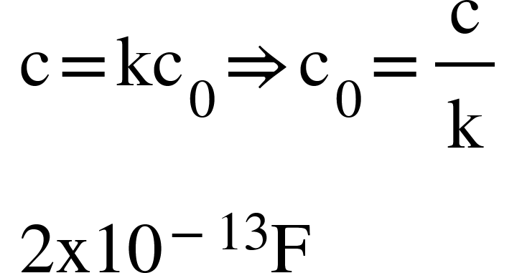

**10.-** Calcule el porcentaje de error en ***C0***.



**Tercera parte**

**Dieléctricos y capacitancia (batería conectada)**

1. Abra el sitio (https://phet.colorado.edu/en/simulation/capacitor-lab)
2. Haga clic en la pestaña "Dieléctricos".
3. Coloque el área ***A*** de las placas entre (195 -205 [mm2]), separación ***d*** entre (7,5- 8,5 [mm]), voltaje positivo máximo de la batería (1,5 [V]) y constante dieléctrica mínima (1) con compensación cero para comenzar.

**5.-** Usando los medidores provistos (carga, energía, campo eléctrico E y voltímetro) en la simulación complete la siguiente tabla de datos

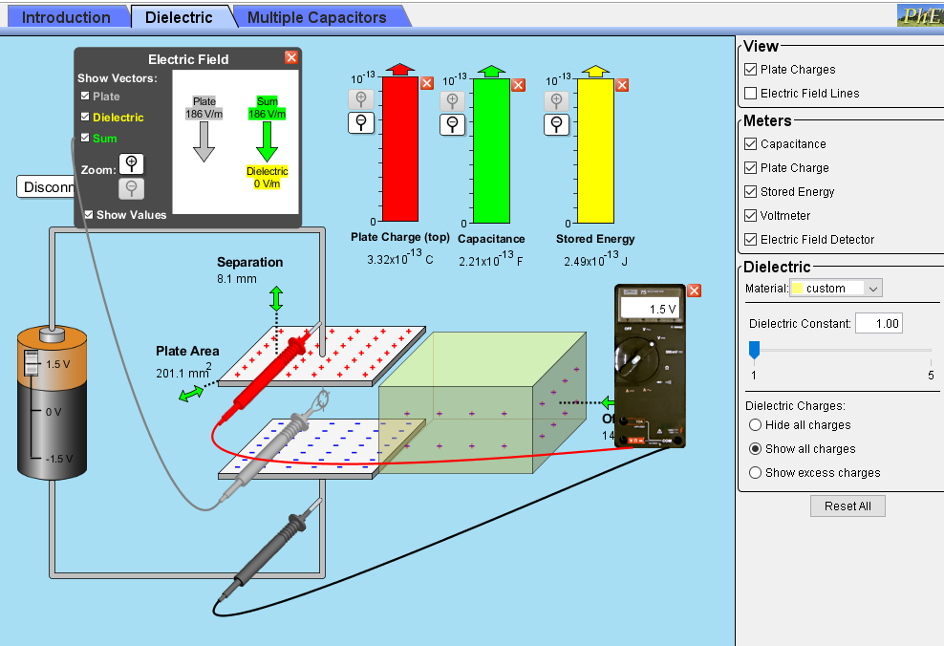

**5.-** En la siguiente tabla se registran los valores de la capacitancia ***C***0, el campo eléctrico E0, la energía almacenada ***U0***, y la carga en las placas ***Q0*** y la diferencia de potencial ***V0***.

**6.-** Deslice el dieléctrico dentro del condensador y registre los valores que se muestran en la tabla a continuación.

|  |  |  |  |  |  |  |  |  |
| --- | --- | --- | --- | --- | --- | --- | --- | --- |
| C0  = [F], E0 = [V/m], Q0 = [C], U0 = [J], V0 = [V] | | | | | | | | |
| **Ensayo** | **Constante Dieléctrica**  **K** | **Capacitancia C [F]** | **Energía almacenada**  **U [J]** | **Carga en las placas Q (C]** | **Campo Eléctrico entre las placas E0 [V/m]** | **Campo eléctrico en el Dieléctrico Ei [V/m]** | **Suma del Campo eléctrico E [V/m]** | **V**  **[Volt]** |
| 1 | 1 | 2,30E-16 | 2,55E-13 | 3,40E-13 | 190 | 0,00 | 190 | 1,5 |
| 2 | 1.5 | 3,40E-13 | 3,83E-13 | 5,10E-13 | 285 | 95,00 | 190 | 1,5 |
| 3 | 2 | 4,50E-13 | 5,10E-13 | 6,82E-13 | 380 | 190,00 | 190 | 1,5 |
| 4 | 2.5 | 5,70E-13 | 6,38E-13 | 8,51E-13 | 476 | 285,00 | 190 | 1,5 |
| 5 | 3 | 6,80E-13 | 7,66E-13 | 1,02E-12 | 571 | 380,00 | 190 | 1,5 |
| 6 | 3.5 | 7,90E-13 | 8,93E-13 | 1,19E-12 | 666 | 476,00 | 190 | 1,5 |
| 7 | 4 | 9,10E-13 | 1,02E-12 | 1,36E-12 | 761 | 571,00 | 190 | 1,5 |
| 8 | 4.5 | 1,02E-12 | 1,15E-12 | 1,53E-12 | 858 | 666,00 | 190 | 1,5 |
| 9 | 5 | 1,13E-12 | 1,28E-12 | 1,70E-12 | 951 | 761,00 | 190 | 1,5 |

**7.-** Analice los datos anteriores y responda las siguientes preguntas. Es posible que desee crear gráficos para explicar mejor las relaciones entre variables. Adjunte cualquier gráfico o figura que cree con los datos para explicar sus respuestas.

**8.-** ¿Cómo afecta la constante dieléctrica a la capacitancia?

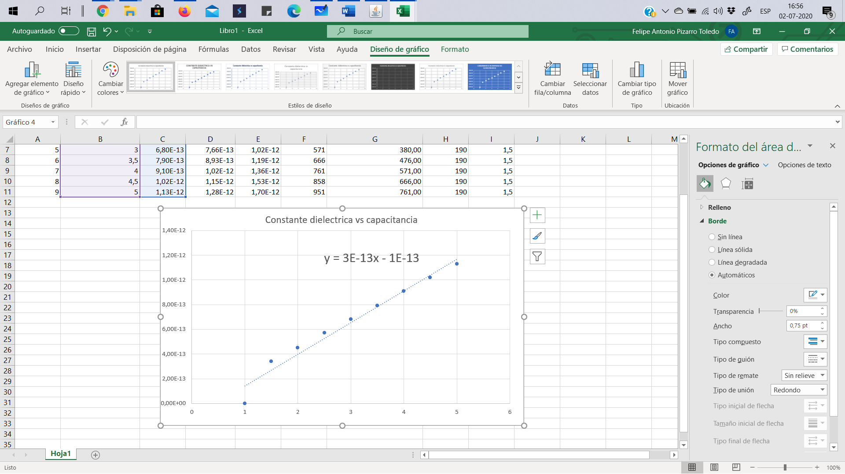

R- Podemos observar que presenta una relación directamente proporcional entre la capacitancia y el valor de la constante dieléctrica proponiendo un comportamiento lineal entre las variables.

9.- A medida que aumenta la constante dieléctrica, ¿cómo cambia la energía total almacenada?

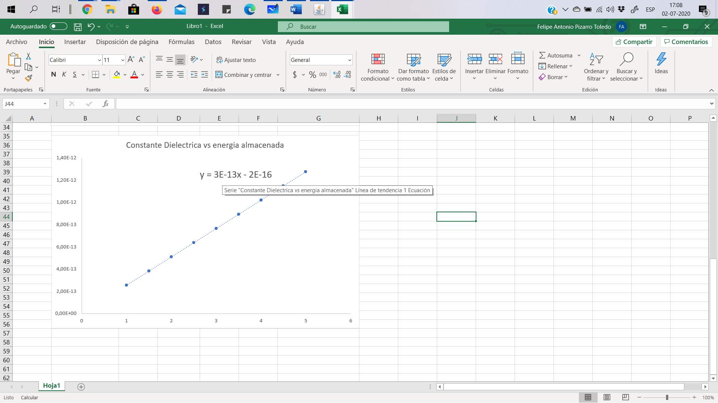

R- La relación que se puede observar al igual que con la capacitancia es directamente proporcional por lo que deducimos que entre más alta sea la constante dieléctrica más energía se almacena en el condensador poniendo un valor a la capacitancia , entonces la capacitancia sería una muestra de la capacidad de almacenaje del condensador dependiendo de la constante del material dieléctrico

10.- ¿La constante dieléctrica afecta la cantidad de carga almacenada en la placa? Si es así, ¿cuál es la relación?

R- Cambia en un 3x10^-13 por el valor de la constante.

**Cuarta parte**

**Dieléctricos y capacitancia (batería conectada)**



**1.-** Abra el sitio (https://phet.colorado.edu/en/simulation/capacitor-lab)

**2.-** Haga clic en la pestaña "Dieléctricos".

**3.-** Establezca el área de las placas ***A*** entre (195 - 205 [mm2]), separación ***d*** entre (7,5 - 8,5 [mm]), voltaje positivo máximo de la batería (1,5 [V])

**4.-** Usando los medidores provistos (carga, energía, campo eléctrico E y voltímetro) en la simulación complete la siguiente tabla de datos. 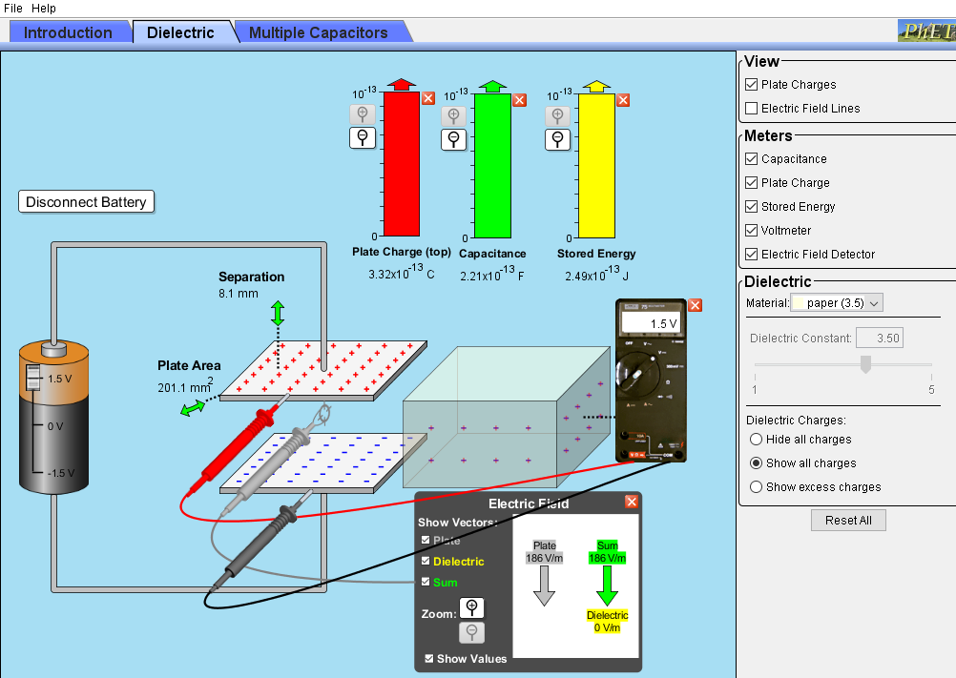

**5.-** Desconecte la batería del condensador.

**6.-** Seleccione el material de la constante dieléctrica para que sea papel (K = 3,5), deslícelo dentro del condensador, luego registre los valores de las cantidades en la tabla a continuación

**7.-** Desconecte la batería del condensador.

**8.-** Seleccione el material de la constante dieléctrica para que sea papel (K = 3.5), deslícelo dentro del condensador, luego registre los valores de las cantidades en la tabla a continuación      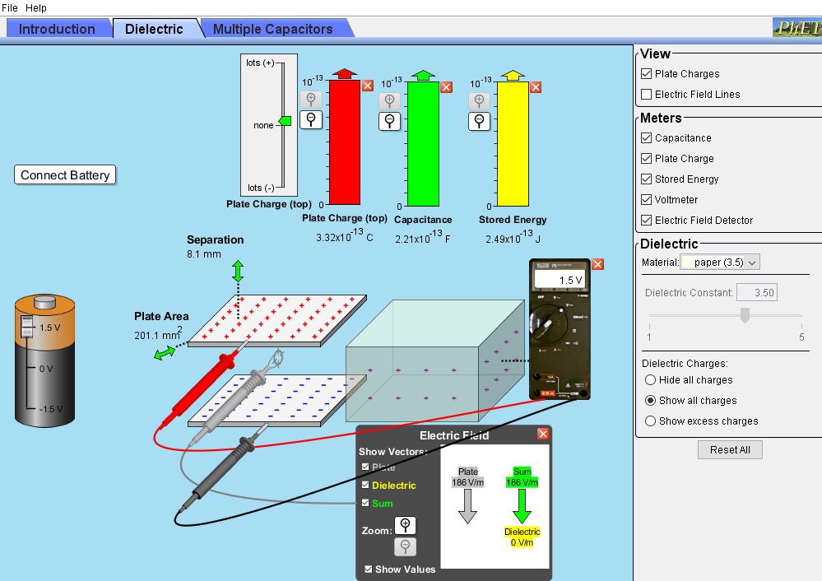

|  |  |  |  |  |  |
| --- | --- | --- | --- | --- | --- |
| **K = 3.5 (papel)** | **Q[pC]** | **C [pF]** | **V[V]** | **E[V/m]** | **U[J]** |
| Batería conectada sin dieléctrico | 0,03E-11 | 0,22E-11 | 1,5 | 186 | 0,25E-12 |
| Batería desconectada con dieléctrico | 0,12E-11 | 0,77E-11 | 0 | 186 | 0,87E-12 |

**9.-** Use las fórmulas para verificar y comentar sus resultados. Donde Q, C, V, E y U con dieléctrico y C0, E0, U0, Q0 y V0 sin dieléctrico

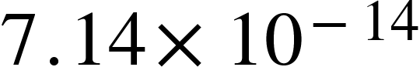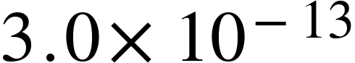

|  |  |  |  |  |  |
| --- | --- | --- | --- | --- | --- |
|  | **Q[pC]** | **C [pF]** | **V[V]** | **E[V/m]** | **U[J]** |
| sin dieléctrico | 0,03E-11 | 0,22E-11 | 1,5 | 186 | 0,25E-12 |
| con dieléctrico | 0,12E-11 | 0,77E-11 | 0 | 186 | 0,87E-12 |
| con fórmulas |  | <math xmlns="http://www.w3.org/1998/Math/MathML"><mn>7</mn><mo>.</mo><mn>7</mn><mo>&#xD7;</mo><msup><mn>10</mn><mrow><mo>-</mo><mn>12</mn></mrow></msup></math> |  | <math xmlns="http://www.w3.org/1998/Math/MathML"><mn>5</mn><mo>.</mo><mn>31</mn><mo>&#xD7;</mo><msup><mn>10</mn><mn>01</mn></msup></math> |  |

**10.-** Comente sus resultados.

R. Podemos observar que los valores a aplicar las respectivas fórmulas dadas ; no poseen ningún tipo de relación de equivalencia , salvo el valor de la capacitancia  **C** esto debido a que estamos usando un único condensador ; por lo cual podemos deducir que la ausencia de el material dieléctrico influye considerablemente en nuestras constantes.

**Quinta Parte**

**Conexión en Serie**



1. Abra el sitio (https://phet.colorado.edu/en/simulation/capacitor-lab)

**2.-** Haga clic en la pestaña "Condensadores múltiples".

**3.-** Haga clic en el botón de tres condensadores en serie.

**4.-** Mueva el deslizador de voltaje al máximo y mida el voltaje a través de la batería con el voltímetro Vmax = ………1.5……………… [V], haga clic en tres capacitores en serie

**5.-** Cambie las configuraciones en los 3 capacitores a: C1 = 1 [pF], C2 = 2[pF], C3 = 2,5 [pF], como se muestra a continuación

**6.-** Ahora mida el voltaje en cada condensador. V1 = 0.789 V2 = 0.395 V3 = 0.316 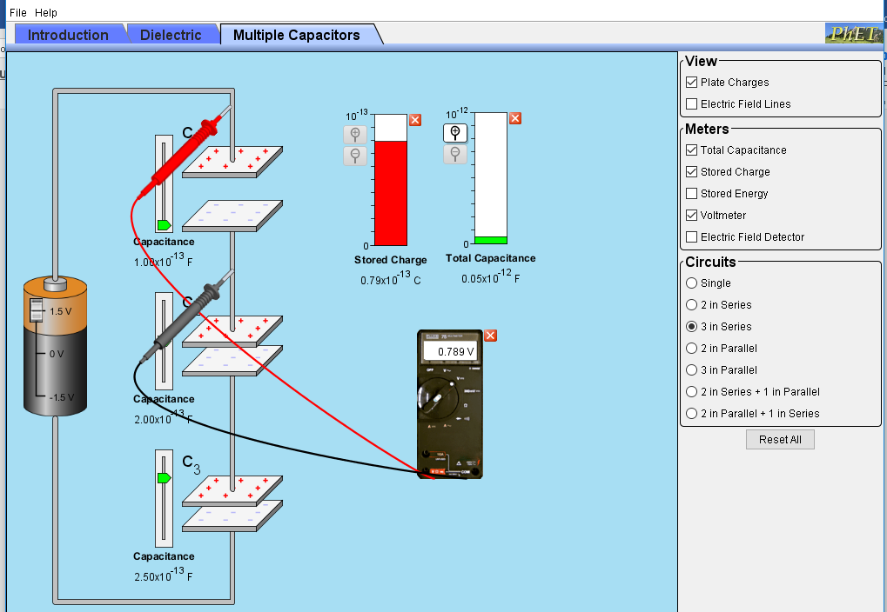

**7.-** ¿Cuál es la relación de los voltajes?

R. Podemos observar que el voltaje se distribuye en los 3 condensadores de forma no pareja debido esto a la diferencia de capacitancia entre ellas por lo cual deducimos que el voltaje total estará dado por la suma de los voltajes individuales de cada condensador además esto es debido a la coneccion en serie.

8.- Usando la capacitancia establecida (1,0x10-13 [F], 2,0x10-13 [F], 2,5x10-13 [F]) encuentre la carga en cada capacitor:

q1 = 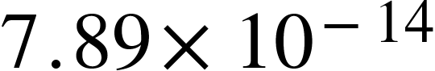 q2 = 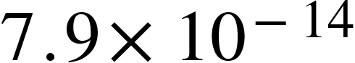 q3 = 

**9.-**  Comente sus resultados de la carga almacenada con q1, q2 y q3.

R. Podemos observar que los valores de carga son iguales por lo que concluimos que esto se debe a la coneccion en serie además que corresponde con la fórmula general de la carga total en circuitos series 

**10.-** ¿Cuál es la capacitancia total en Faradios? Lea el medidor.

R. la capacitancia total es 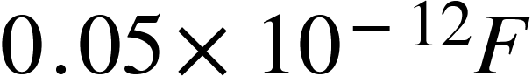; lo cual corresponde con la fórmula de 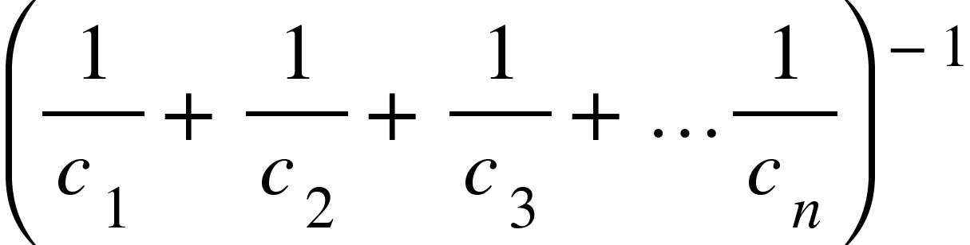capacitancia equivalente

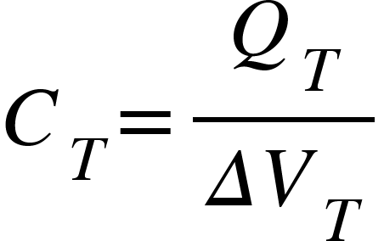

**11.-** Use la fórmula para hallar la capacitancia total.

R.

La fórmula es la anteriormente mencionada por lo cual nos da un

resultado de 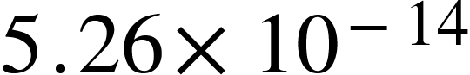F lo que corresponde con resultado del

programa.

**Sexta parte**

**Conexión en Paralelo**

**1.-** Abra el sitio (<https://phet.colorado.edu/en/simulation/capacitor-lab>)

**2.-** Haga click en la pestaña “Condensadores Múltiples”.

**3.-** Haga clic en el botón de tres condensadores en serie.

**4.-** Mueva el deslizador de voltaje al máximo y mida el voltaje a través de la batería con el voltímetro Vmáx = ……………………… [V]. Haga clic en tres condensadores en paralelo.

**5.-** Cambie los valores a los 3 capacitores a: C1 = 1[pF], C2 = 2 [pF], C3 = 2,5 [pF], como se muestra a continuación: 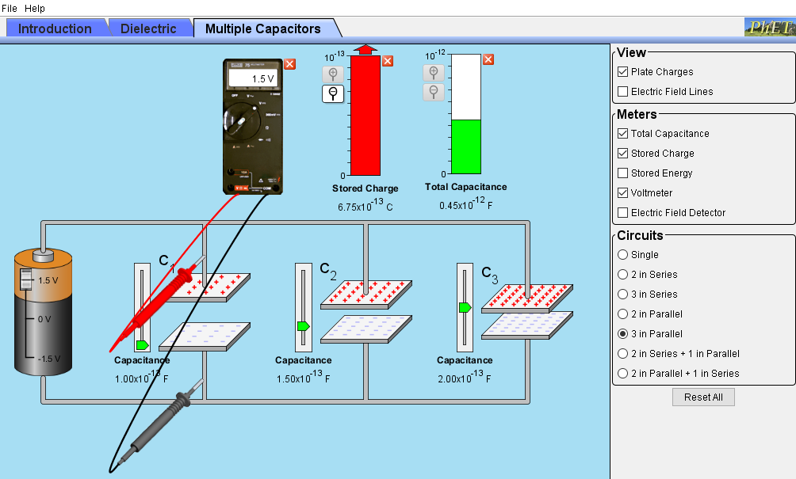

**6.-** Mida ahora el voltaje a través de cada capacitor:

V1 = _____________; V2 =_____________; V3 =______________

**7.-** ¿Cuál es la relación de los voltajes?

**8.-** Usando la capacitancia establecida (1,0x10-13 [F], 2,0x10-13 [F], 2,5x10-13 [F]) encuentre la carga en cada condensador:

q1 = __________       q2 = __________      q3 = __________

1. Comente sus resultados de la carga almacenada con q1, q2 y q3.
2. ¿Cuál es la capacitancia total en Faradios? Lea el medidor.

**11.-** Usa la fórmula para encontrar la capacitancia total y compararla con el gráfico de barras.

***Nombre***| : Brayan Maldonado Carrasco.

Felipe Pizarro Toledo.

***Profesor*** : Javier Barahona.